新 书 推 荐

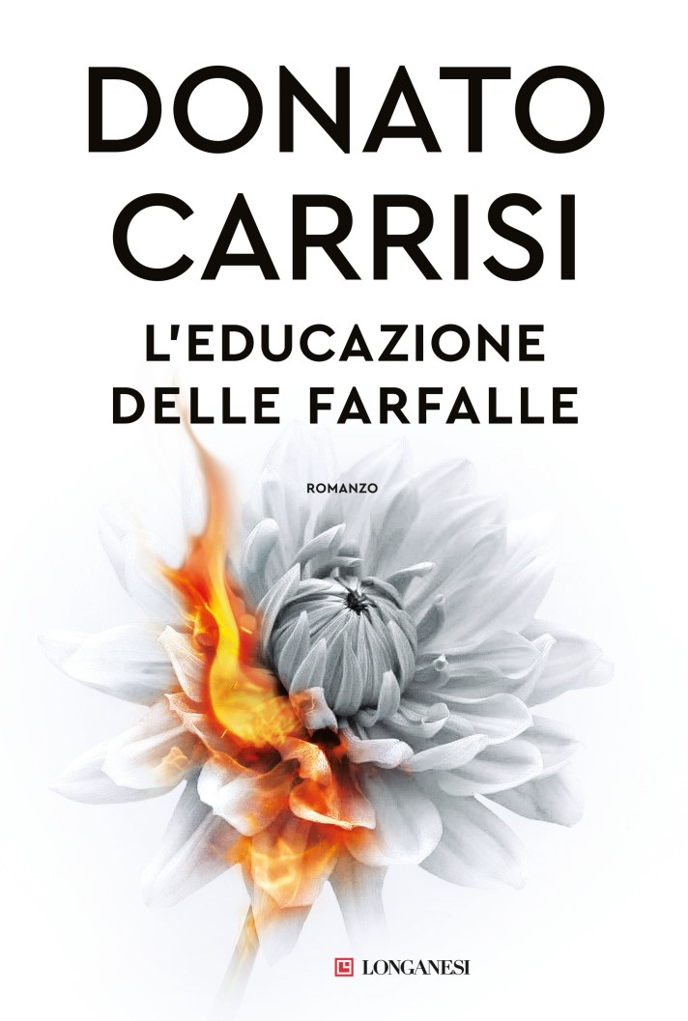
中文书名：《蝴蝶的教育》
英文书名：THE EDUCATION OF BUTTERFLIES
意文书名：L’EDUCAZIONE DELLE FARFALLE
作 者：Donato Carrisi
出 版 社：Longanesi
代理公司：ANA London/ANA/Conor
页 数：432页
出版时间：2023年11月（意大利版）
代理地区：中国大陆、台湾
审读资料：英文大纲，意文原稿
类 型：惊悚悬疑
版权已授：意大利、法国、波兰
荣登意大利畅销书榜首

内容简介：

国际畅销书作家多纳托•卡瑞西的最新杰作

木屋在深夜燃烧。火焰照亮了山谷。在飘落的雪的寂静中，只能听到火焰的咆哮声。当木屋倒塌时，剩下的只有那些及时逃生的人们惊恐的低语声。

然而，一些事情并不应该发生。命运对一位母亲塞丽娜（Serena）来说，极其残酷。

塞丽娜从未想过自己会与一个词联系在一起，那就是“母亲”。她被称为“金发鲨鱼”，是金融高管世界中凶狠的成功经纪人。她掌控自己的命运，没有人能控制她。

然而，在别墅失火后，一切都发生了变化，塞丽娜开始陷入最可怕的噩梦。如果她一直抗拒的母性本能比火灾、命运、宇宙中的其他东西都更要强大呢？如果我们意识到我们深爱着某人，当我们会永远失去他们时，我们会做出什么牺牲？

塞丽娜的角色并不普通，塞丽娜的故事也并不普通。这是一段不可阻挡的旅程，探索我们内心隐藏的角落和恐惧，这将永远改变我们对世界的看法。

作者简介：
多纳托•卡瑞西（Donato Carrisi），出生于1973年，学习法律和刑事学。处女作《告密者》（THE WHISPERER）十分畅销，赢得了法国的Prix Polar和Prix Livre de Poche奖，为他赢得了意大利文学家的地位。1999年起，他正式开启了剧作家的生涯。现居意大利罗马。他的小说已被翻译成30多种语言，销量达数百万册。

感谢您的阅读！
请将反馈信息发至：版权负责人
Email：Rights@nurnberg.com.cn
安德鲁·纳伯格联合国际有限公司北京代表处
北京市海淀区中关村大街甲59号中国人民大学文化大厦1705室, 邮编：100872
电话：010-82504106, 传真：010-82504200
公司网址：http://www.nurnberg.com.cn
书目下载：http://www.nurnberg.com.cn/booklist_zh/list.aspx
书讯浏览：http://www.nurnberg.com.cn/book/book.aspx
视频推荐：http://www.nurnberg.com.cn/video/video.aspx
豆瓣小站：http://site.douban.com/110577/
新浪微博：安德鲁纳伯格公司的微博_微博 (weibo.com)
微信订阅号：ANABJ2002


